**ПОЛИМОРФИЗМ. ВИРТУАЛЬНЫЕ МЕТОДЫ.**

Задание 1.

Листинг программы :

using System;  
namespace ConsoleApp1;  
class Program  
{  
 static void Main(string[] args)  
 {  
 Settlement[] settlements = new Settlement[5];  
  
 settlements[0] = new Village("Село А", 50, 200);  
 settlements[1] = new City("Город Б", 100000, 150.5);  
 settlements[2] = new Village("Село В", 30, 120);  
 settlements[3] = new City("Город Г", 250000, 300.75);  
 settlements[4] = new Village("Село Д", 40, 150);  
  
 Console.WriteLine("Информация о населённых пунктах:");  
 foreach (var settlement in settlements)  
 {  
 settlement.DisplayInfo();  
 }  
 }  
}

namespace ConsoleApp1;  
  
class City : Settlement  
{  
 private readonly int _numberOfResidents;  
 private readonly double _area;  
  
 public City(string name, int numberOfResidents, double area)  
 : base(name)  
 {  
 this._numberOfResidents = numberOfResidents;  
 this._area = area;  
 }  
  
 public override void DisplayInfo()  
 {  
 Console.WriteLine($"Название города: {Name}, Количество жителей: {_numberOfResidents}, Площадь: {_area}");  
 }  
}

namespace ConsoleApp1;  
  
class Settlement  
{  
 protected readonly string Name;  
  
 public Settlement(string name)  
 {  
 this.Name = name;  
 }  
  
 public virtual void DisplayInfo()  
 {  
 Console.WriteLine($"Название населённого пункта: {Name}");  
 }  
}

namespace ConsoleApp1;  
class Village : Settlement  
{  
 private readonly int _numberOfHouses;  
 private readonly int _population;  
  
 public Village(string name, int numberOfHouses, int population)  
 : base(name)  
 {  
 this._numberOfHouses = numberOfHouses;  
 this._population = population;  
 }  
  
 public override void DisplayInfo()  
 {  
 Console.WriteLine($"Название села: {Name}, Количество домов: {_numberOfHouses}, Население: {_population}");  
 }  
}

Анализ результатов:

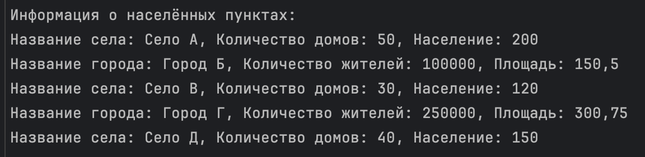

Рисунок 1– Результат работы программы